Niederwelten

Chronodat
Chronodat ist die Niederwelt der Zeit aller Welten, auch der anderer Niederwelten. Jede Welt besitzt nur einen einzigen Zugang nach Chronodat, welcher auch noch äußerst schwer erreichbar ist.
Zutritt
Obwohl in Chronodat die Zeit aller Welten verläuft, kann man von der jeweiligen Welt nur in den Zeitstrom der betreffenden Welt reisen, nicht in die anderer Welten. Um dies zu schaffen muss man zuerst in die jeweilige Welt reisen und dort den Zugang durchschreiten.
Will man einen bestimmten Zeitablauf betreten, so muss man sich auf diesen konzentrieren und dann das Tor nach Chronodat durchschreiten.
Gestalt
Chronodat präsentiert sich dem Reisenden als ein endloser Gang mit transparenter Decke und Boden, die wie farbloses Glas aussehen und sich auch so anfühlen. Der Gang ist Schnurgerade und ohne jegliche Krümmung. Vor dem Reisenden (Richtung Zukunft) ist der Gang dunkel und unbeleuchtet, hinter ihm (Richtung Vergangenheit) wird der Gang durch Projektionsartige Szenen erhellt, welche an den Seitenwänden ablaufen. Der Punkt der Ankunft (Die Gegenwart) liegt dagegen im Zwielicht. Hinter Decke und Boden kann der Reisende teile eines Kollossalen Uhrwerks erkennen, das sich augenscheinlich bis in die Unendlichkeit erstreckt. Der Reisende vernimmt beständig das Rattern des Uhrwerks sowie das dominirende Geräusch eines Uhrpendels. Chronodat selbst ist ironischer Weise "Zeitlos". In ihr vergeht für den Reisenden keine Zeit und man kann Jahre dort verbringen ohne zu altern. Auch Nahrung verdirbt dort nicht und ausrüstung unterliegt nicht dem Verfall. Allerdings ist Chronodat ohne jegliche Nahrungsquellen, so das man selbst dafür sorgen oder verhungern muss.
Zeitreisen
Will man eine Zeitreise unternehmen, so muss man sich nach Chronodat begeben. Will man in die Vergangenheit reisen, so muss der Reisende den erleuchteten teil des Ganges entlang gehen, wobei er pro Meter 1 Jahr in die Vergangenheit reist. Ist er bei der gewünschten Wandszene angekommen, muss er einfach nur durch die Wand gehen, und befindet sich am gewünschten Ort in der gewünschten Zeit. Die Reise in die Zukunft gestaltet sich ähnlich, nur das man sich nicht an Bilderzsenen orientieren kann da die Wände in Richtung Zukunft dunkel bleiben. Wo man dann Herauskommt ist von der Entfernung von der Gegenwart abhängig und wird, je weiter man Richtung Zukunft reist immer Zufälliger, da die Zukunft von immer mehr Variablen abhängt, je weiter man Reist.
Ist man erst einmal in die gewünschte Zeit gereist, gelangt man nicht so einfach zurüch nach Chronodat. Abhängig vom Ort der Zeitreise, muss man wiederum zum Tor nach Chronodat Reisen, den Gang zurück zum ursprünglichen Ankunftpunkt gehen und dort durch die Wand gehen, um in die eigene Zeit zurück zu kehren.
Anfang und Ende der Zeit
Läuft man den Gang bis zu seinem Anfang oder Ende (was Milliarden Jahre dauert), so gelangt man ins Zentrum Chronaodats. Hier Treffen Anfang und Ende der Zeit in einer titanischen Halle aufeinander. Im Zentrum der Kugelförmigen Halle schwebt ein leuchtender und pulsierder Kristall von der Größe des Jupiter. Während eine Hälfte der Kuppel nach wie vor absolut Dunkel ist, ist die Andere mit Szenen des Urknalls und der Entstehung des Universums bedeckt.
Hier residiert auch "Zeit" (eine Passion der Urkräfte) welche über Chronodat und die Zeit des Universums wacht.
Die niederen Wächter
Zeitreisen ist aber nicht ganz so einfach wie es sich auf den ersten Blick anhört. Jedes Berühren der Wände ruft die Zeitwächter auf den Plan, welches sich durch lautes einschüchterndes Läuten ankündigt, das frapierend einer Turmuhr ähnelt. Endet die Berührung sofort, so endet das Läuten und es geschieht nichts. Fährt man fort, so tauchen vor Ort humanoide Wächter auf, die aber ebenfalls aus Zahnrädern und anderen Uhrwerkmechanismen bestehen.
Chronodat und die Plage
Glücklicher Weise, konnten nur sehr wenige Dämonen nach Chronodat gelangen, und wurden dort recht schnell von den Wächtern beseitigt, bevor die Dämonen nachhaltige Zeitmanipulationen oder Zerstörungen anrichten konnten. Der Astralraum um Chronodat gilt daher als "Offen"
Meisterinformationen Chronodat
Die niederen Zeitwächter sind den eindringlingen immer ebenbürtig und verfügen auch über Adeptenfähigkeiten. Die Schrecklichste Waffe ist aber ihre Fähigkeit andere Lebewesen altern zu lassen.
Lohw
Lohw ist eine Welt der Wälder. Mächtig wuchert das Grün über das Land, saubere Bäche gießen sich in ein weites, offenes Meer, die Erhabenheit des Himmels ist unberührt von keinem Luftschiff, nur vereinzelt siedeln Menschen in Dörfern und kleineren Städten. Die Menschen glauben zwar, denn der Glaube macht sie stark, aber die Passionen sind nicht so präsent, eher sind es die Menschen, in derem Glauben sie wirken. Wunder erzählt man sich, und in der Tat, manchmal wachsen die Leute dort in Momenten der größten Not über sich hinaus, aber niemals wird ein Mensch mehr sein als ein Mensch und kein Adept.
Das Leben ist hart in Lohw, denn von Magie erzählt man, aber Magie, die wirkt, ist von profanerer Natur, es ist harte Muskelkraft, es sind Grips und Weißheit, aber niemals Zauberei. Die meisten Leute sind gesund, aber oft auch vom Leben gezeichnet. Wer krank ist, überlebt, oder er stirbt, aber Tote kehren nie zurück. Heiler haben ihre Erfahrung, aber je nach Urteil ziehen sie auch einen Klarheit schaffenden Aderlaß vor. Jede Verletzung birgt das Risiko 1 zu 12 [1], sich eine eventuell tödliche Infektion zu holen.
Sehr selten stranden Schiffbrüchige der Niederweltenreise auf Lohw. Wer aus einer magischen Welt kam, wie aus Barsaive, verliert alle magischen Fähigkeiten und Talente. Einzig Artefakte bleiben eingeschränkter wirksam, Gott sei dank, denn nur so ist eine Wiederkehr möglich. Es sind uralte Geschichten in Lohw bekannt. Von fernen Reisenden, die oft eigenartige Gesichtszüge trugen oder gar riesenhaft waren. Von ihren mächtigen Waffen. Aber das meiste sind Legenden. Jedoch, man weiß, daß eine Stadt sehr sicher ein Artefakt besitzt. Die Stadt heißt Jora und hat großen Einfluß. Ihr Baron ist von edlem Blut und ebenmäßigen Gesichtszügen. Er sei sehr alt, wird gemunkelt, und in einem Krieg mit der Stadt Talyn, von dem oft die Väter berichten, fuhren Flammenbälle auf die talynischen Soldaten und zersprengten ihre Stadtore.
Wirkliche Monster gibt es in Lohw nicht. Es gibt gefährliche große Raubtiere, und auch an einem Mückenstich kann man sterben, oder an Unachtsamkeit. Aber hin und wieder werden ganze Dörfer von bösen Kulten hingerafft, geführt durch Hohmochs, den Hohepriestern, die sich am gelblichen Schleim glitschiger schwarzer Schnecken, Moras genannt, ihren visionären Kick holen. Die meisten Priester werden recht schlau und man munkelt, daß sie Menschen mit ihrem eindringlichen Blick befehlen können, aber letztlich werden sie schizophren und quälen zunächst ihre Opfer, danach beteuern sie ihren Anhängern das Paradies, und befehlen ihnen schließlich, sich selbst zu vergiften. Die Moras sind zum Glück sehr selten, und in Lohw werden sie von normalen Leuten sofort getötet, aber mancher Gelehrte mag einen langen Zyklus ihres Erscheinens in alten Aufzeichnungen zu sehen.
Der Reiseführer Niederwelten und wie man sie vermeidet rät dem unglücklichen Barsaiver dringend, Konflikte zu vermeiden, da der Tod in Lohw schnell eintritt, und schlau zu handeln. Dann findet sich noch eine nicht näher erklärte Adresse:
"Häuslergasse 6, Zillerstube"
Meisterinfo Lohw
[#1] Das Risiko mag je nach Schwere der Verletzung abgemessen werden. Ein Sturz aus großer Höhe mag ein Todesrisiko von 1 auf 4 haben, eine Fleischwunde im Arm 1 auf 10, ein normaler Schnitt im Finger mit einem Messer eine 1 zu 20, etwas weniger gefährliches 1 zu 100.
Pelucida
Pelucida ist eine Urzeitwelt, in der Dinosaurier, Mammuts und sogar Höhlenmenschen existieren.
Gestalt
Pelucida besteht aus einem einzigen urwüchsigen Kontinent und einigen Inseln.
Norden und Mitte
In der Mitte des Kontinents existiert gemäßigtes Klima, in dem Urzeitfarne gedeihen, welches nach Norden hin immer kälter wird. Dort und weiter im Norden leben Urzeitmenschen die in Stämmen organisiert sind. Sie ernähren sich von der Jagt auf Mammuts und anderem Wild und sammeln von Früchten, Beeren usw.
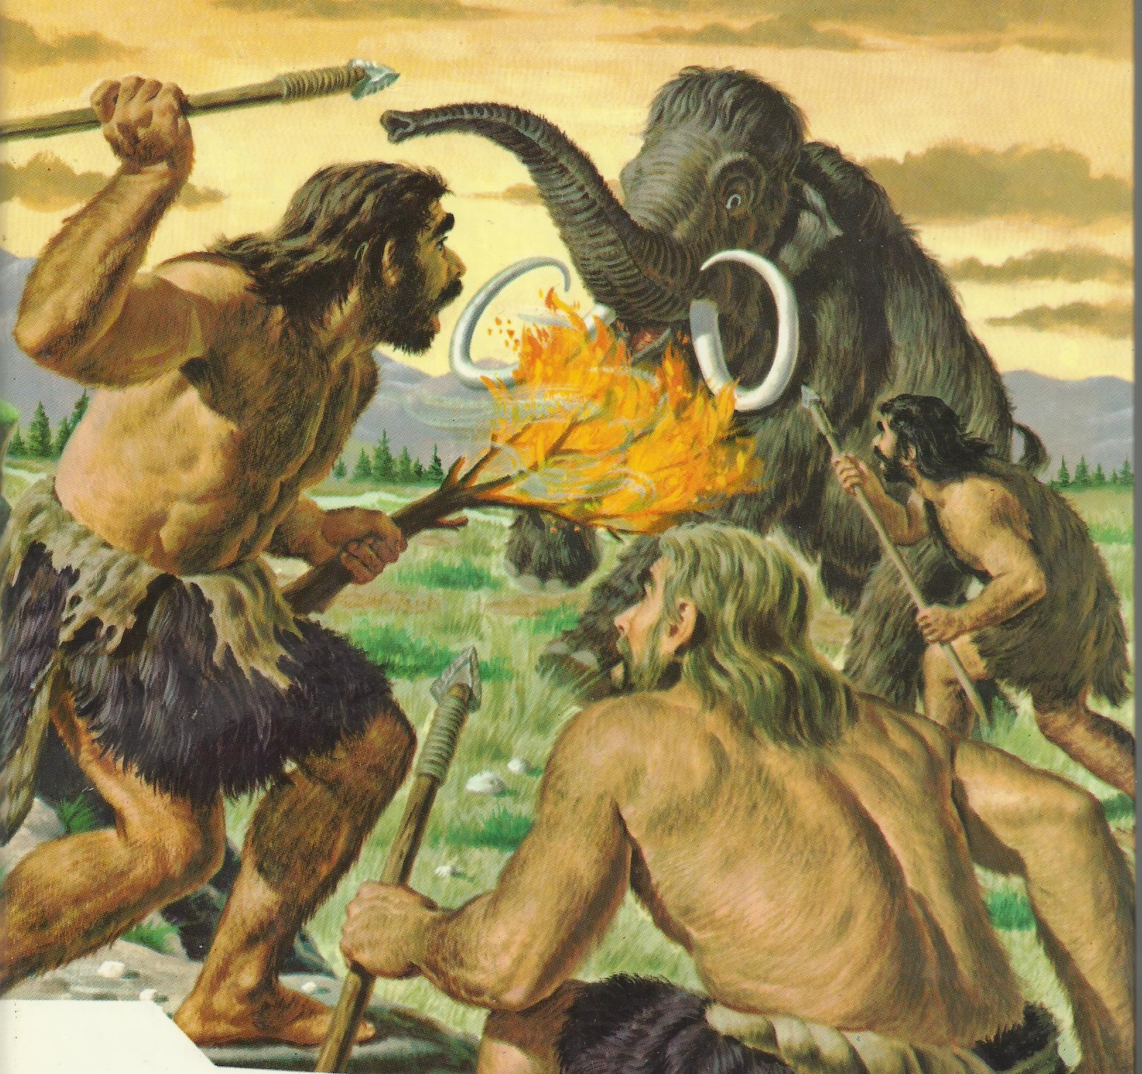
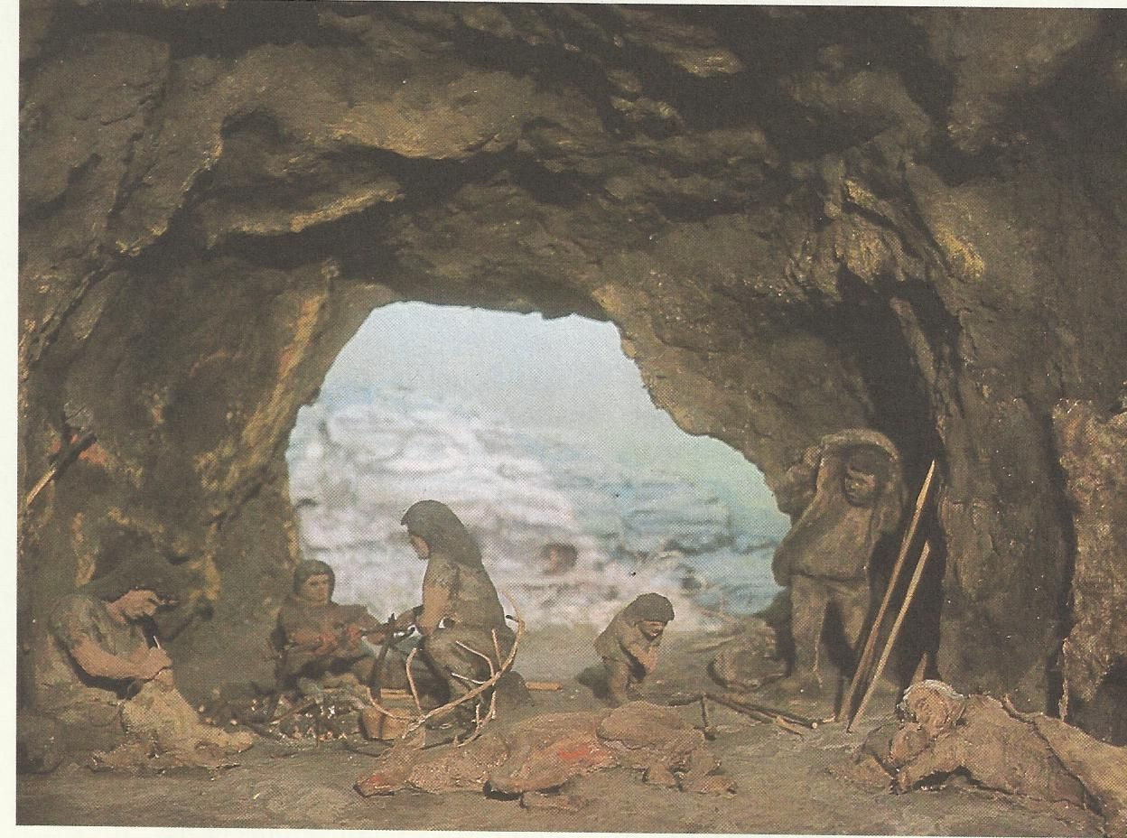

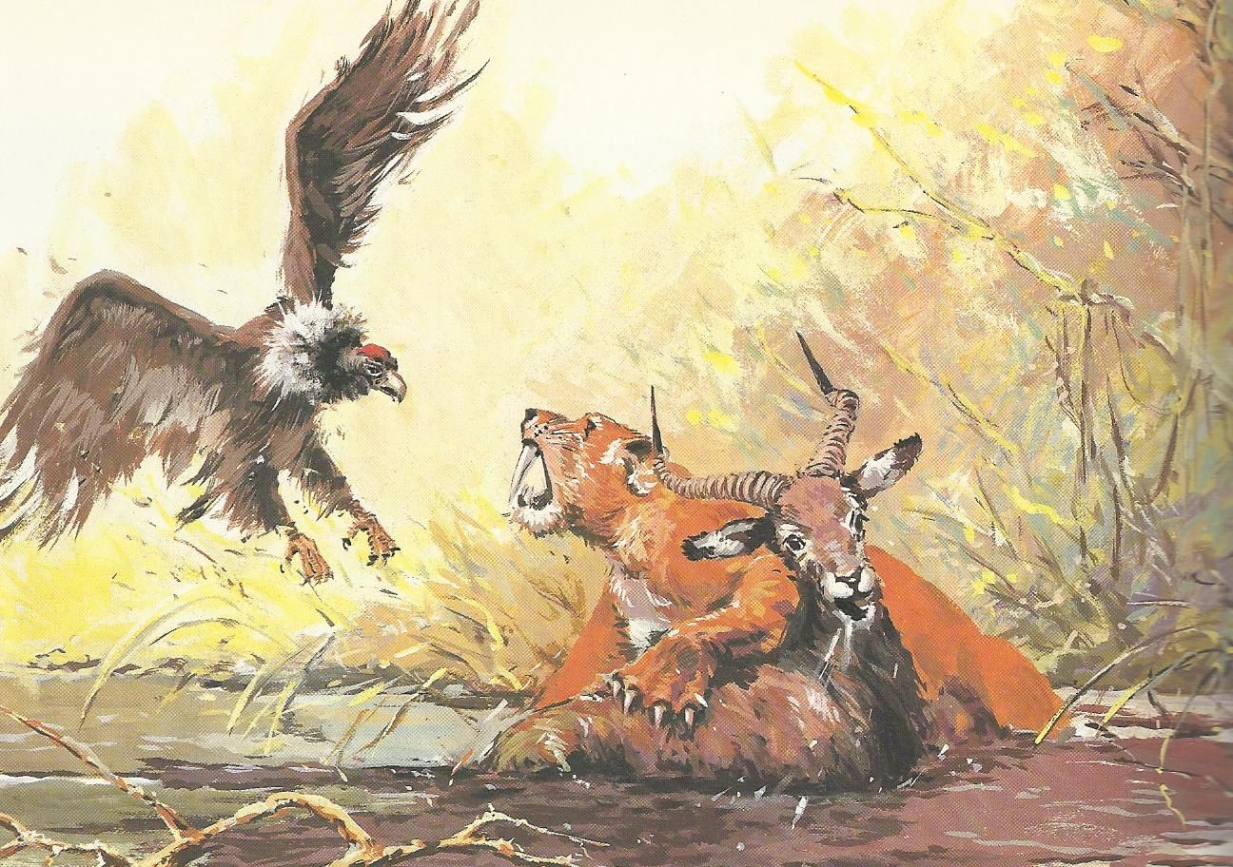
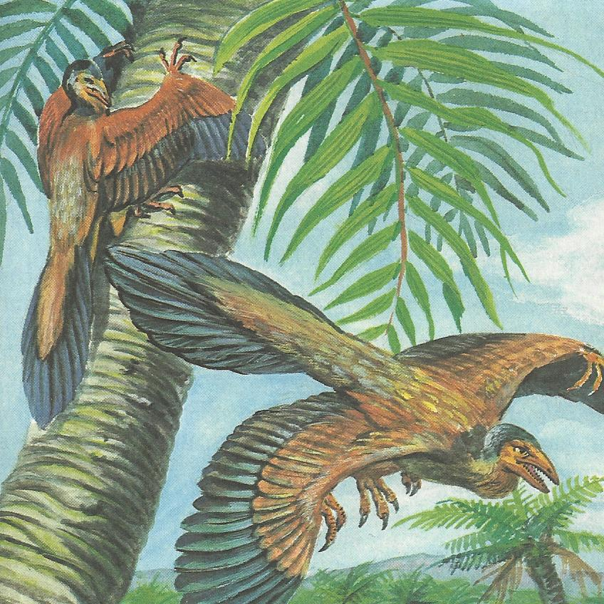

Süden und Südküste
Nach Süden hin wird es zunehmend wärmer, wodurch üppige Urwälder gedeihen, die noch weiter im Süden zu Steppe und an der Südküste schließlich zu Wüste werden. Diese Gebiete, werden von verschiedenen Dinosaurierarten bewohnt. In allen außer in nördlichen Küstengebieten gibt es Flugsaurier.
Ostküste
An der Ostküste erstreckt sich ein ausgedehntes Sumpfgebiet welches in ein Flaches warmes Meer übergeht. Hier gedeihen Schuppenbäume und Stromatolithen in geschützten Buchten und Lagunen. Das angrenzende Meer wird von Quastenflossern, Quadriloben und Ammoniten bewohnt.
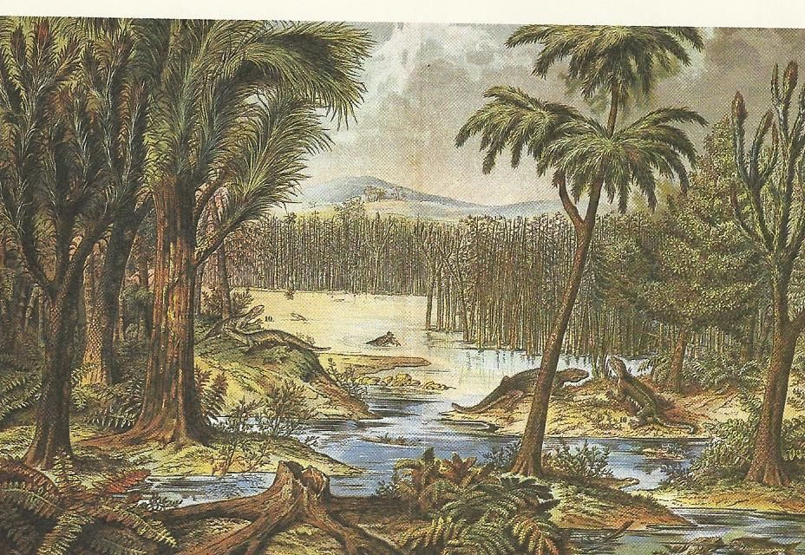
Westküste
Die Westküste hingegen wird von Klippen dominiert und der Meeresboden fällt rasch steil ab. Im Meer tummeln sich Urhaien, Plesiosauriern und anderen Meeressaureiern bewohnt.
Pelucida und die Dämonen
Die meisten Dämonen hatten wärend der Plage wenig Interesse an Pelucida da die dortigen Namensgeber zu primitiv und die Umwelt war zu gefährlich als dass es die Mühe wert gewesen währe. Nichtsdestotrotz hat es einige genügsamere Dämonen hierher verschlagen. Diese ernähren sich hauptsächlich von den hier reichlich vorhandenen wahren Elementen und anderer Materie. Andere liefern sich Kämpfe mit den recht wehrhaften Urmenschen.
Gründe für eine Reise nach Pelucida
Pelucida bietet dem Reisenden reiche Vorkommen wahrer Elemente, sowie wertvolle alchemistische Zutaten. Manche der hier lebenden Tiere können als Reittiere abgerichtet werden, oder dienen als Gegner vor Gladiatoren in verschiedenen Arenen
Syndikos
Syndikos ist eine Welt, die nur aus einem einzigen Zimmer besteht. Es handelt sich um einen großen Ballsaal, in dem edel gekleidete Namensgeber wie in einem venizianischen Maskenball tanzen. Die Namensgeber tragen allesamt Masken, sie lachen und sind beschwingt. Es gibt je eine Tür an jeder Seite des viereckigen Saales, vor denen Wächter stehen. Durchschreitet man eine der Türen, gelangt man in einen weiteren Ballsaal, der genauso wie der erste ist oder vielmehr zu sein scheint. In Wahrheit ist eine Kleinigkeit anders - die Tänzer drehen sich vielleicht alle links statt rechts herum, oder sie lachen und schreien schrill. Generell steigert sich der Tanz zunehmend ins Extreme, bis hin zu verrückten, blutverschmierten Orgien des Wahnsinns.
Ein Grund, diese Niederwelt aufzusuchen, ist Chandra, eine ältere, wenngleich noch immer attraktive Elfe, die dort ihren ewigen Tanz verbringt. Es geht die Legende, daß Chandra alles über die Niederwelten weiß. Es heißt, sie trage ein weinrotes Kleid und eine weiße Maske, aber man weiß nicht, in welchem der unendlich vielen Ballsäle sie gerade tanzt. Wer das Glück hat, sie zu finden, muß ihre seine Gunst und seinen Charme beim Tanz erweisen, nur dann ist sie bereit, einem ganze zwei Frage zu beantworten, und keine mehr. Wer dagegen zu lange durch die Sääle irrt, wird sich irgendwann beim Schreiten durch eine Tür selbst in einem Anzug oder Kleid gekleidet finden, sein altes Leben vergessen und auf ewig tanzen.
Masterinformation zu Syndikos
Die Ballsäle sind wie die Felder auf einem unendlich großen Schachbrett angeordnet:
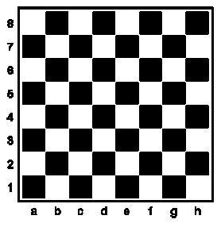

Norden ist oben, Süden unten, Westen links und Osten rechts.
Zu Beginn befindet man sich auf dem Feld d5. Jede Seite des Ballsales entspricht einer Seite des Schachfeldes, man kann also durch die südliche Tür in das darunterliegende Feld d4 und durch die westliche Tür in das Feld c5 gelangen. Da es unendlich viele Felder gibt, kann man theoretisch auch über den Rand hinausgehen, aufgrund der unten beschriebenen merkwürdigen Effekte kann man diese Räume aber kaum betreten.
Die Ballsääle unterscheiden sich leicht voneinander. Geht man in südliche Richtung, werden die Tänze immer ausgelassener, sexueller, bis hin zu Orgien. Geht man in nördliche Richtung, werden sie immer förmlicher und steifer. In westlicher Richtung werden die Tänze schneller, in östlicher langsamer. Das bezieht sich tatsächlich auf die Zeit: alles wird etwas langsamer, es fällt schwerer, sich zu bewegen, als sei man unter Wasser.
Die Extreme finden sich an den Rändern des Brettes: Oben herrscht eiskalter, förmlicher Tanz. Die Tänzer bewegen sich wie Roboter, wie ein Uhrwerk, ohne Gefühl. Unten herrscht wilder Exzess, aus dem Tanz ist eine Orgie geworden: Die Leute schreien, sind betrunken, reißen sich die Kleider vom Leib, wälzen sich übereinander. Am rechten Rand tanzen die Leute einen extrem langsamen Walzer, die Bewegungen sind fast erforen wie in Honig. Am linken Rand wird ein extrem schneller Tango getanzt. Die Füße fliegen mit einer solchen Geschwindigkeit über das Parket, daß man sie kaum sieht.
Chandra ist nicht in dem ersten Raum, den man betritt. Ansonsten gilt: Ist man auf einem weißen Feld, hat man eine Chance von 1 auf 1W4, daß sich Chandra im Raum aufhält. Auf einem schwarzen Feld dagegen hat man eine Chance von 1 auf 1W4, daß man auf einen Phantomtänzer trifft.
Beim Betreten eines Ballsaales muß jeder eine Willenskraftprobe schaffen. Würfelt er nur einsen, so ist er in Anzug bzw. Kleid und Maske gekleidet und will nur noch mittanzen. Nur durch das Zufügen einer Wunde kann er wieder normal werden.
- Falls jemand meint, einem der Wächter, der Gäste oder erst recht Chandra Gewalt antuen zu müssen, verwandelt sich jede maskierte Personen im Ballsaal in einen blindwütigen Kadavermenschen.
- Man hat zwei Fragen an Chandra. Unbedingt sollte die zweite Frage sein, wie man denn die Niederwelt wieder verlassen kann. Chandra wird einem den Weg weisen: Man muß durch den großen Spiegel am südlichen Ende des Ballsaales schreiten, der über dem Buffet hängt. Er ist 2*2 Meter groß, und der Trick ist, ihn zuvor mit Wein zu beschütten.

